МІНІСТЕРСТВО ОСВІТИ І НАУКИ, МОЛОДІ ТА СПОРТУ УКРАЇНИ
ЧЕРНІВЕЦЬКИЙ НАЦІОНАЛЬНИЙ УНІВЕРСИТЕТ
ІМЕНІ ЮРІЯ ФЕДЬКОВИЧА

Інститут фізико-технічних та комп'ютерних наук
Кафедра комп’ютерних систем та мереж

Розробка програмного продукту «Електронний розклад»

482.362.6050102 – 96 13 17 - 1

Опис програми

Сторінок 8

2016
ЗМІСТ
1. ЗАГАЛЬНІ ВІДОМОСТІ 3
1.1. Призначення і найменування програми 3
1.2. Мова програмування, на якій написана програма 3
2. ОПИС ЛОГІЧНОЇ СТРУКТУРИ ПРОГРАМИ 4
2.1. Опис функціональних можливостей й структури програми 4
2.2. Опис використовуваних методів 6
2.3. Опис роботи з програмою 7
3. ВИКОРИСТОВУВАНІ ТЕХНІЧНІ ЗАСОБИ 8
4. ВИКЛИК І ЗАВАНТАЖЕННЯ 8
5. ВХІДНІ ДАНІ 8
6. ВИХІДНІ ДАНІ 8

1. Загальні відомості
1.1. Призначення і найменування програми
Функціональні можливості програми відповідають вимогам, які описані в документі «Технічне завдання». Функціональність програми полягає у створенні та редагуванні розкладу, а також робити вибірку по деяким полям.
1.2. Мова програмування, на якій написана програма
Дана програма написана мовою програмування C++ з використанням інтегрованого середовища швидкої розробки програмного забезпечення виробництва компанії Embarcadero Builder C++ XE7, яке працює під операційною системою Microsoft Windows і підтримує розробку програмних продуктів для операційних систем Microsoft Windows x86 та x64, Mac OS x86, AppleІOS та Android. С++ мова програмування високого рівня з підтримкою декількох парадигм програмування: об'єктно-орієнтованої, узагальненої та процедурної. С++ є продуктивною для створення подібних програмних продуктів оскільки є:
- підтримка об'єктно-орієнтованого програмування через класи;
- підтримка узагальненого програмування через шаблони;
- доповнення до стандартної бібліотеки;
- додаткові типи даних;
- обробка винятків;
- простори імен;
- вбудовані функції;
- перевантаження операторів.
2. Опис логічної структури

2.1. Опис функціональних можливостей і структури програми
Програмний продукт було спроектовано у середовищі Embarcadero Builder C++ і має таку структурно-функціональну схему атрибутів-методів (рис. 2.1).
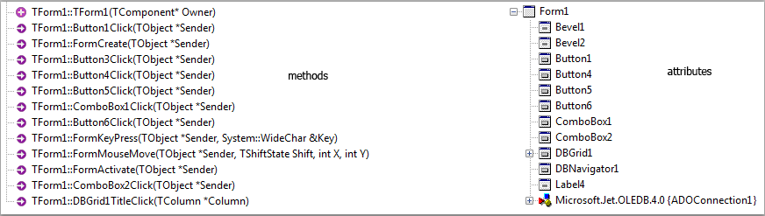
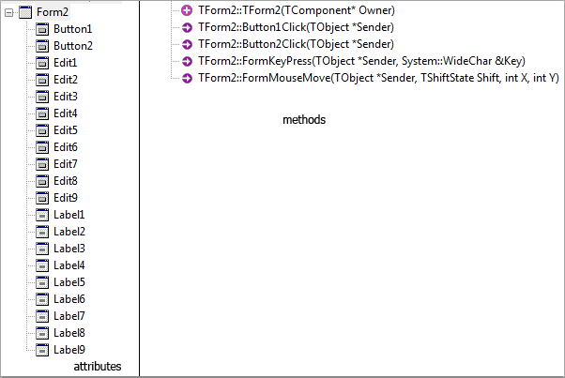
Рис. 2.1 Cтруктурно-функціональна схема атрибутів-методів

Форма є основою додатків C ++ Builder. Створення призначеного для користувача інтерфейсу додатку полягає у додаванні у вікно форми елементів об'єктів C ++ Builder, званих компонентами. Компоненти C ++ Builder розташовуються на палітрі компонентів, виконаної у вигляді багатосторінкового блокнота. Важлива особливість C ++ Builder полягає в тому, що він дозволяє створювати власні компоненти і налаштовувати палітру компонентів, а також створювати різні версії палітри компонентів для різних проектів.
В програмному продукті «Розклад» було використано 2 компонента типу TForm. Перша форма(Form1) призначена для відображення розкладу, редагування та видалення. Містить 4 компонента типу Button для очищення(оновлення) вибірки, додавання та видалення розкладу,а також закриття програми, 2 компонента ComboBox для вибірки полів, компонент DBGrid для відображення бази даних у вигляді таблиці, компонент DBNavigator для підтримки роботи з DBGrid, ADOConnection для встановлення зв’язку із базою даних створеною в Microsoft Access 2007, ADOQuery - для створеня запитів до бази даних, DataSource для встановлення зв’язку між компонентами ADOQuery та DBGrid. Друга форма (Form2) призначена суто для додавання нового розкладу. Містить 2 компонента типу Button – для додавання та закриття форми, 9 компонентів типу Label, які відіграють роль підказки для корустувача, 9 компонентів типу Edit – для вводу відповідних записів.
Кожен компонент C ++ Builder володіє трома видами характеристик: властивості, події і методи.
Властивості є атрибутами компонента, що визначають його зовнішній вигляд і поведінку. Багато властивостей компонента в колонці Object Inspector мають значення за замовчуванням (наприклад, висота кнопок). Основною частиною створення програми в Builder C++ є обробка подій. Кожен компонент в програмному середовищі Builder C++ має свої унікальні події. Зокрема в програмі були написані наступні:
FormCreate – для ініціалізації компонентів.
ButtonClick – для обробки натиснення користувачем клавіш на GUI формі.
ComboBoxClick – для вибору значення із випадаючого списку.
DBGridTitleClick – для обробки натиснення по полю таблиці.
Відповідно до конкретної події, що виникла, виконується один з запрограмованих методів.

2.2. Опис використовуваних методів
Програмний продукт складається з 16 методів їх перелік можна побачити у списку методів (рис. 2.2).
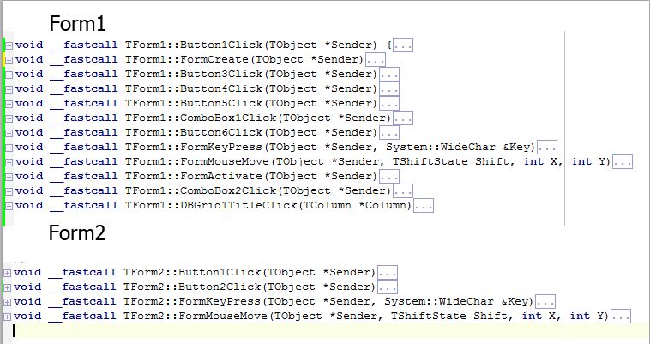
Рис. 2.2 Список методів використаних у програмі

2.3. Опис роботи з програмою
Загальний вигляд програми представлений на рис. 2.3.
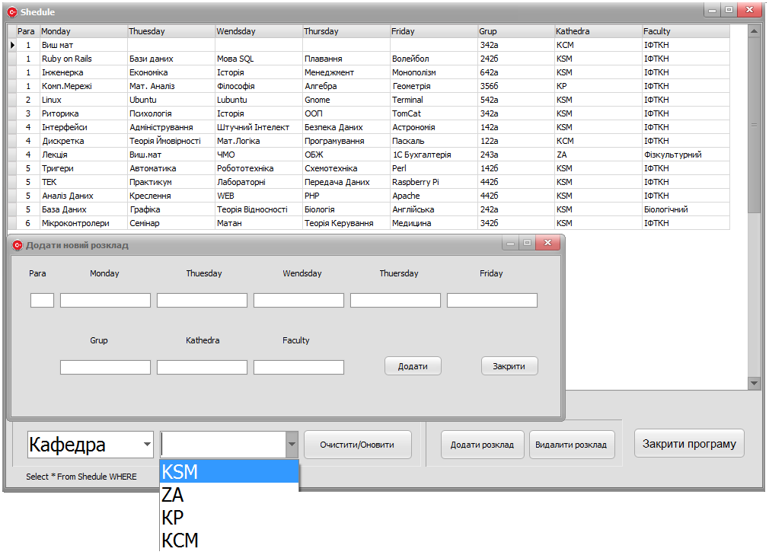
Рис. 2.3. Загальний вид програми

Далі буде детально проілюстровано алгоритм роботи з програмою:

1.Першим етапом роботи з програмою є ознайомлення з інтерфейсом.

2. За допомогою випадаючого списку ми можемо виконати пошук по деяким полям нашої таблиці.
3.За допомогою кнопки додати розклад, перед вами з’являється форма, де Ви можете вводити дані.
4. Кнопка видалити розклад дозволяє видалити розклад, виділений в таблиці.
5.Кнопка очистити/оновити дає можливість оновити таблицю після додавання чи зміни нашого розкладу, а також вона виконує очищення вибірки.

3. Використовувані технічні засоби
З метою забезпечення нормального функціонування програми необхідна наявність таких технічних засобів, як персональний комп’ютер з операційною системою Windows довільної конфігурації, оскільки програма є не занадто затратною в плані продуктивності комп’ютера.

4. Виклик і завантаження
Для завантаження програмного продукту потрібно подати на виконання файл: «Project1.exe».
У випадку, коли необхідно змінити функціональні можливості програмного продукту, а потім скомпілювати програму, потрібно встановити середовище розробки Embarcadero Builder C++ XE7 чи вище.

5. Вхідні дані
Вхідними даними є таблиця розкладу, з якою користувачеві потрібно буде працювати.

6. Вихідні дані
Вихідними даними програми є отриманий результат вибірки полів та правильність відображеня розкладу.

